**AWS动手实验CloudWatch ELB Alarm**

**实验目的**

为ELB创建一个Alarms

**实验要求**

了解Amazon Web Services  
了解CloudWatch

**实验原理**

Amazon CloudWatch实时监控您的Amazon Web Services资源以及您在AWS中运行的应用程序。您可以使用CloudWatch收集和跟踪指标，这些指标是我们可衡量的相关资源和应用程序的变量

**实验步骤**

1、点击【服务】选择【EC2】，如下：  
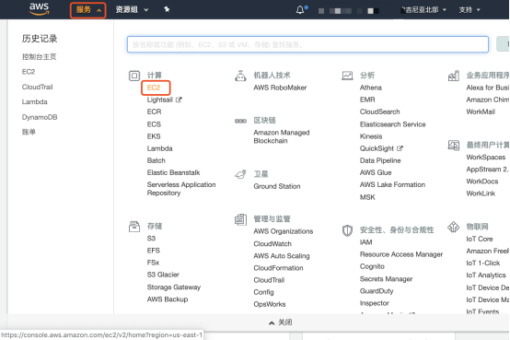

2、在EC2左侧导航栏中，点击【负载均衡器】，并选中这个负载均衡器，如下：  
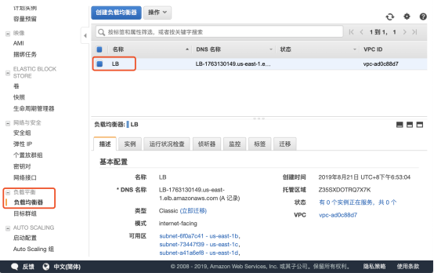

3、在负载均衡器详情页，选择【监控】并点击【创建警报】，如下：  
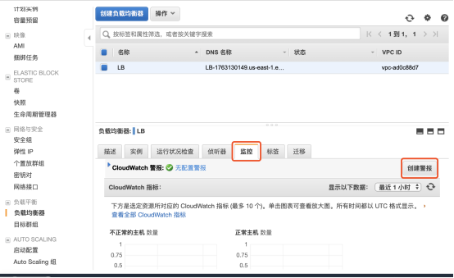

4、在“创建警报”页，配置以下信息：  
当【最小值】of【HTTP 5XX】  
是:>=【3】数量  
至少【1】个连续周期，时间为【1分钟】  
警报名称：【ELB-HTTP-5XX】  
完成以上配置后，点击【创建警报】，如下：  
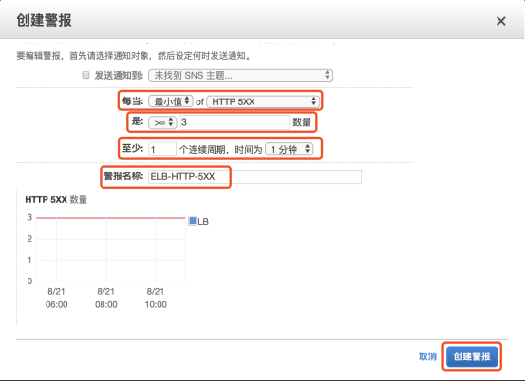

**实验结果**

创建警报成功  
